Pilot Type 20 Extra Special Chronograph
自成一格

凭借其雄浑的青铜色表壳、易调节的宽槽纹表冠、超大尺寸荧光数字时标以及高频率El Primero机芯，ZENITH的Pilot Type 20 Extra Special Chronograph表款自豪地体现出天空征服者的传统。2018年，这款著名的飞行员腕表又出新猷，配备全新哑光蓝色表盘，尽显新复古计时码表的英姿。外加蓝色油性磨砂皮表带，洋溢着冒险精神，一如该表厂在飞行史早期所伴随的那些航空先驱，教人爱不释手。
_________________________________________________________________________
凭借其高贵气质和复古风范脱颖而出，Pilot Extra Special Chronograph表款与那些搏击长空的英雄们一脉相承。这款计时码表采用雄浑的青铜表壳、高频El Primero机芯，蓝色表盘上配备经过SLN白色荧光处理（发绿光）的阿拉伯数字时标，与ZENITH早期开发的机载仪表如出一辙，以其精确性、坚固性和读时性而闻名于世，尽展这些传奇飞行员腕表的硬朗风采。
青铜外壳
采用一个超大荧光显示屏，确保读时无与伦比，45毫米直径坚固表壳由青铜制成，配备宽大表冠和凹槽式调校按钮，便于戴手套调节：高度耐磨的抗磁合金能够产生天然包浆，赋予独特的复古风格。
哑光蓝色表盘上方为一个穹面蓝宝石表镜，采用由白色（发绿光）Super-LumiNova® SLN C1超级荧光涂料色块制成的独特宽大阿拉伯数字时标。镀金荧光刻面表针纵横整个独特表盘，另外还配备了两个计时器和一条轨道分钟圈。上面镌刻的“Montre d’Aéronef”（飞行器表）和“Pilot”（飞行员）字样提醒我们：该表厂是军用和民用航空早期第一批高度计和驾驶舱手表的生产商之一。
目不暇接的机制
在它的青铜表壳的核心部位悸动着一个以精确而闻名于世的“发动机引擎”：El Primero 4069型机芯。这款高频立柱轮计时码表机芯是ZENITH在1969年推出的世界上最精确的量产计时码表的接班人。振频达到5赫兹，显示精确到十分之一秒，它可以驱动中置时针和分针、小秒针和计时功能，同时确保高达50个小时的动力储备。
为向早期飞行壮举致敬，坚固的钛金属表壳底盖上刻绘了1909年Louis Blériot佩戴ZENITH腕表飞越英吉利海峡时乘坐的那架飞机的风采，外加ZENITH飞行仪器标志以及从这位传奇法国飞行员座舱机身汲取灵感的一个图案。这款Pilot Extra Special表款专为高空飞行而设计，采用蓝色油性磨砂皮革表带贴合手腕，并采用钛金属针扣固定。一款大胆又不失美观的时计，适合高空飞行腕表爱好者。

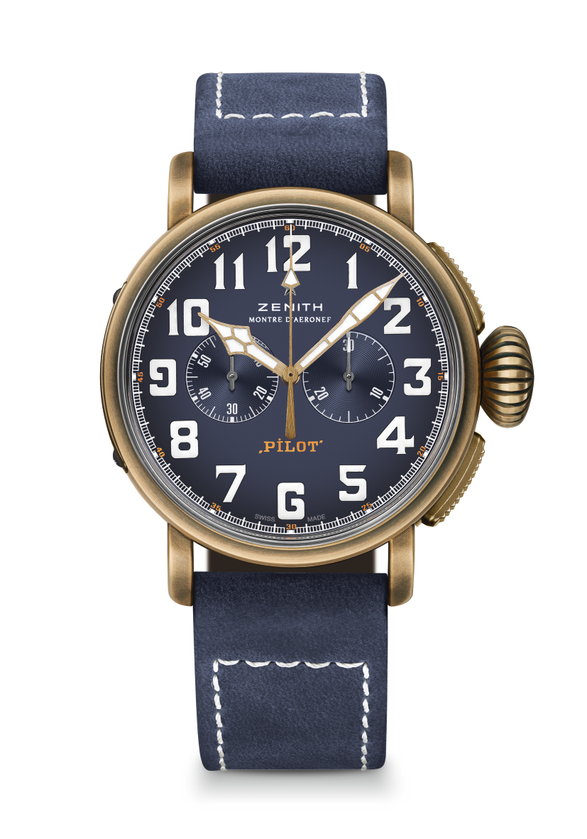
PILOT TYPE 20 EXTRA SPECIAL CHRONOGRAPH
青铜表壳蓝色表盘
技术信息

型号：29.2430.4069/57.C808

亮点
青铜表壳
El Primero立柱轮自动计时码表机芯
表壳底盖上镌刻ZENITH飞行器标志
阿拉伯数字时标完全采用SuperLumiNova ®超级荧光涂料

机芯
El Primero 4069自动机芯
尺寸：13又¼法分（直径：30毫米）
机芯厚度6.6毫米
部件数：254个
宝石数：35个
振频：每小时振动36,000次（5赫兹）
动力储备：至少50个小时
精饰：摆锤上镌刻日内瓦纹饰（Côtes de Genève）

功能
中置时针和分针
小秒针位于9点钟位置
计时码表：中央计时指针 & 30分钟计时器位于3点钟位置

表壳、表盘和表针
直径：45毫米
表盘直径：37.8毫米
厚度：14.25毫米
表镜：经过双面防眩处理的穹面蓝宝石表镜
表壳底盖：钛金属表壳底盖上镌刻ZENITH 飞行仪器标志
材质：青铜
防水性能：10个大气压
表盘：哑光蓝色
时标：经过白色SuperLumiNova® SLN C1超级荧光涂料处理的阿拉伯数字时标
表针：镀金刻面，经过白色SuperLumiNova®SLN C1超级荧光涂料处理 [表针]

表带和表扣
表带：型号：27.00.2321.808
描述：蓝色油性磨砂皮表带，配备保护性橡胶衬里
表扣：型号：27.95.0021.001
描述：钛金属针扣

